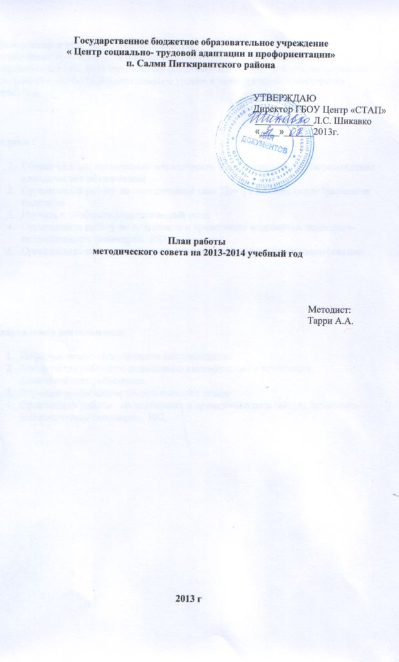
Цель деятельности методического совета:
- повышение эффективности образовательного процесса через применение современных подходов к организации образовательной деятельности, непрерывное совершенствование профессионального уровня и педагогического мастерства педагогов.

Задачи :

- Обеспечить информационно-методическое и организационное сопровождение методических объединений
- Организовать работу по методической теме Центра и темам самообразования педагогов
- Изучать и обобщать педагогический опыт
- Организовать работу по подготовке и проведению педсоветов, психолого-педагогических семинаров, МО
- Организовать работу по выполнению программы повышения квалификации

Направления деятельности:

- Информационно-методическое сопровождение
- Организация работы по повышению квалификации и аттестации педагогических работников
- Изучение и обобщение педагогического опыта
- Организация работы по подготовке и проведению педсоветов, психолого-педагогических семинаров, МО

№ п/п | Проводимые мероприятия | Сроки  проведения | Ответственные
1. | Утверждение плана работы на 2013-2014 учебный год | сентябрь | Председатель методического совета
2. | Утверждение планов работы методических объединений | Сентябрь | Председатель методического совета, руководители МО
3. | Организация работы методических объединений:  - МО учителей  - МО воспитателей  - МО мастеров ПО | В течение  года | Методист  Руководители МО
4. | Проведение диагностики по выявлению педагогических затруднений у педагогов | Сентябрь | Председатель методического совета, руководители МО
5. | Корректировка рабочих программ учебных курсов, планов воспитательной работы | Сентябрь, октябрь | ЗД, методист
6. | Оказание индивидуальной методической помощи | По мере необходимости | Председатель МС, руководители МО
7. | Заседания методического совета | 1 раз в четверть | Председатель методического совета
8. | Создание проблемных творческих групп. | В течение  года | ЗД, методист
9. | Ознакомление с нормативными правовыми документами. | В течение  года | ЗД, методист
10. | Подготовка и проведение психолого - педагогических семинаров | По плану работы | ЗД, методист
11 | Подготовка и проведение педагогических советов | В течение  года | ЗД, методист
12 | Организация работы по повышению квалификации педагогов | В течение  года | ЗД, методист

План заседаний методического совета
На 2013-2014 учебный год

Вопросы заседания | Срок проведения | Ответственный
1 заседание:  1. Анализ работы методического совета за 2012-2013 учебный год.  2. Утверждение плана работы методического совета на 2013-2014 учебный год.  3. Утверждение положения о методическом совете  4. Утверждение планов работы методических объединений  5. Создание временных творческой групп:  - по подготовке семинара « Актуальные вопросы обновления содержания образования в условиях введения федерального закона «Об образовании в Российской Федерации»  - по составлению программы содержания и воспитания | Сентябрь | Председатель методического совета
2 заседание:  1. Подготовка к педагогическому совету: «Социально-педагогическая работа с подростками, склонными к правонарушениям»  2. Подготовка к МО  3. О подготовке к аттестации  4. Подготовка проекта программы «Развитие кадрового потенциала» | ноябрь | Заместитель директора, методист
3 заседание:  1. Итоги работы за полугодие  2. Изучение новой нормативной правовой документации.  3. Курсовая подготовка в 2014г. | Январь | Заместитель директора, методист
4 заседание:  1. Подготовка к проведению государственной (итоговой) аттестации выпускников.  2. Подготовка к проведению педагогического совета: «Внеурочная деятельность - важнейший компонент образовательного процесса в Центре  3. Подготовка и проведение методической недели по проблеме «Обобщение опыта учителя, как результат его | март | Заместитель директора, методист
5 заседание:  Подведение итогов методической работы.  Задачи на новый учебный год | Май | Заместитель директора, методист

